Перечень транспортных средств, признанных брошенными, разукомплектованными, бесхозяйными
дата осмотра | адрес | марка/модель/гос. номер/цвет | срок добровольного/принудительного перемещения | фотоматериалы
03.07.2020 | ул. Конно-Стрелецкая, 14 | ИЖ 2126  бордовый | 17.07.2020/ 03.09.2020  в соответствии с п. 4.1, 4.2 постановления № 36 от 29.01.2018 | 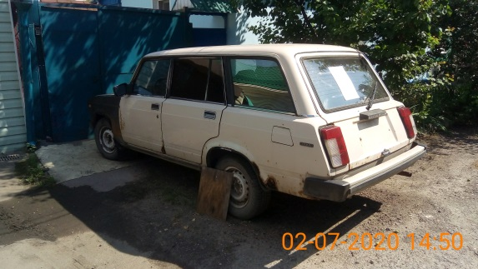 | 